
Федеральное государственное бюджетное образовательное учреждение высшего
образования
«Московский государственный технический университет
имени Н.Э. Баумана»
(национальный исследовательский университет)
(МГТУ им. Н.Э. Баумана)
ФАКУЛЬТЕТ ____ИНФОРМАТИКА И СИСТЕМЫ УПРАВЛЕНИЯ________
КАФЕДРА ______КОМПЬЮТЕРНЫЕ СИСТЕМЫ И СЕТИ

(ИУ6)

___________
О т ч ет
по лабораторной работе № 6
Название лабораторной работы: Циклы, Enumerator, Enumerable,
Lambda-выражения и блоки
Дисциплина: Языки Интернет-программирования

Студент гр. ИУ6-31Б
__________________ Корнеев К.А.

(Подпись, дата) (И.О. Фамилия)

Преподаватель
__________________ Малахов Д.В.

(Подпись, дата) (И.О. Фамилия)
Москва, 2022

11 Вариант
Цель работы: научиться использовать циклы, в том числе Enumerator и Enumerable, labmda-выражения и блоки, узнать их различия

Задания:
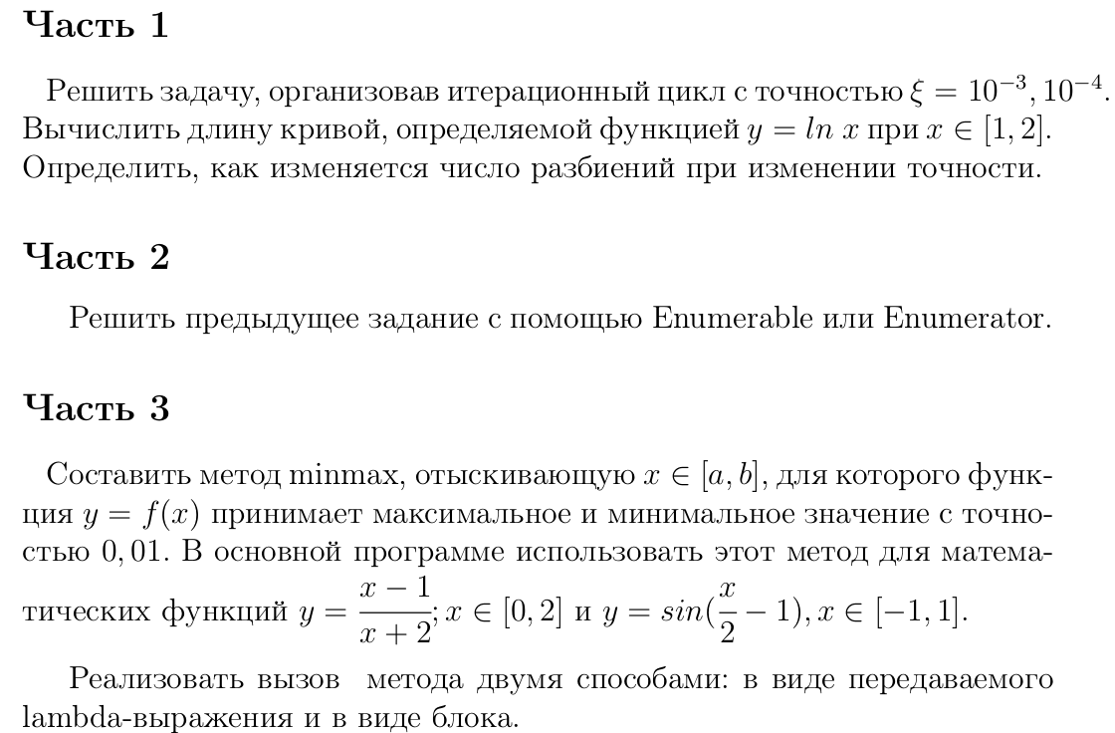

Часть 1
lab6_1_func.rb
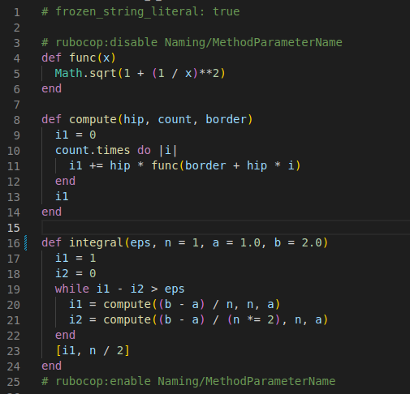

Ограничения рубокопа на имена переменных можно опустить для математической функции на переменную x и для данной в задании переменной n
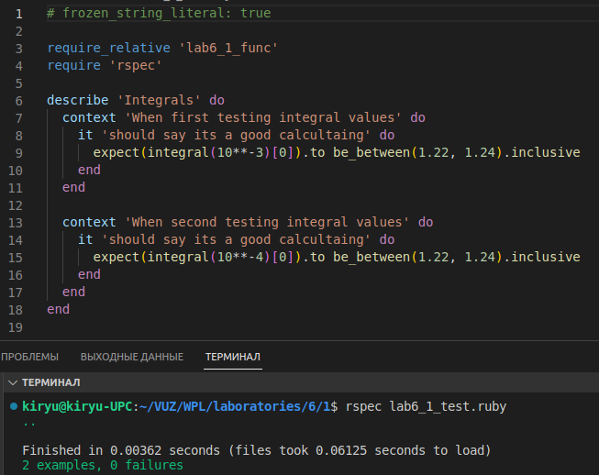
lab6_1_test.rb

lab6_1.rb
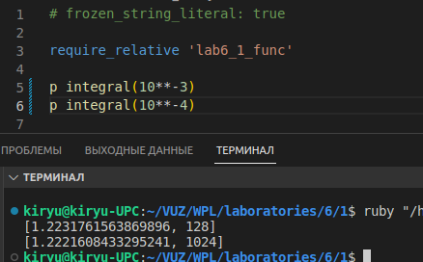
Часть 2
lab6_2_func.rb
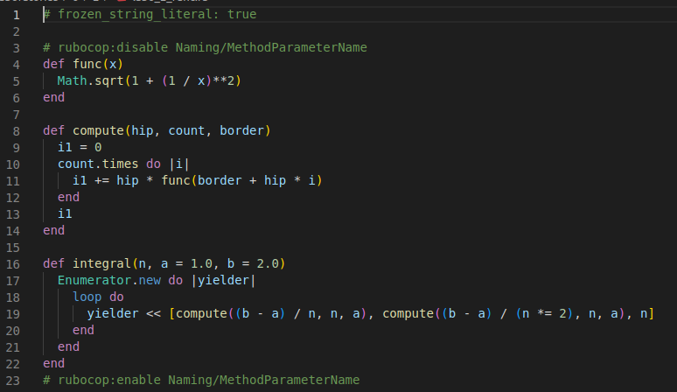
Ограничения рубокопа на имена переменных можно опустить для математической функции на переменную x и для данной в задании переменной n

lab6_2_spec.rb
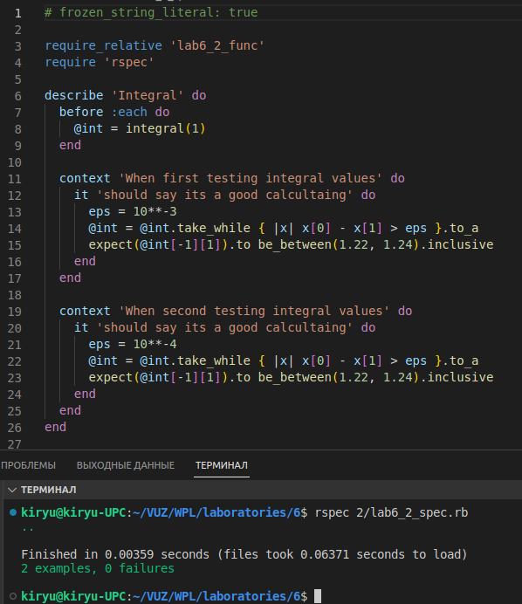

lab6_2.rb
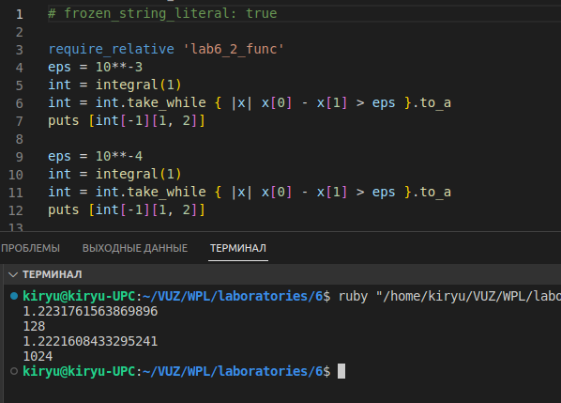

lab6_3_func.rb
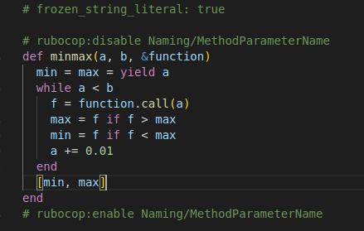

Ограничения рубокопа на имена переменных можно опустить для заданных переменных a, b

lab6_3.rb
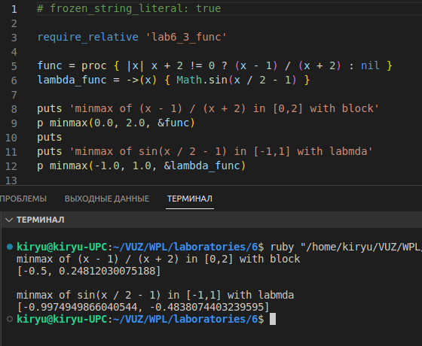
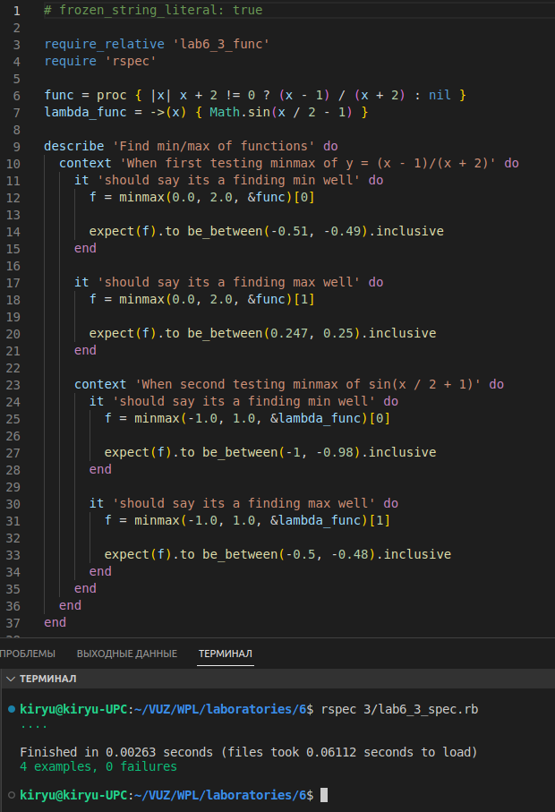
lab6_3_spec.rb

Проверка rubocop
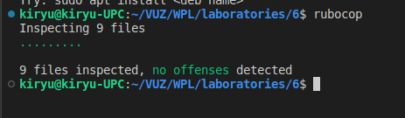

Вывод: в данной лабораторной работе я научился использовать циклы, в том числе Enumerator и Enumerable, labmda-выражения и блоки, узнл их различия

